浙江省嘉兴市2022年中考数学试卷
姓名：__________ 班级：__________考号：__________
题号 |  | 一 |  | 二 | 三 | 总分
评分
阅卷人 |  |  | 一、选择题（本题有10小题，每题3分，共30分．） (共10题；共30分)
得分
1．（3分）若收入3元记为＋3，则支出2元记为（ ）
A．－2 B．－1 C．1 D．2
2．（3分）如图是由四个相同的小立方体搭成的几何体，它的主视图是（ ）
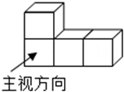
A．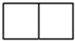 B．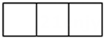
C．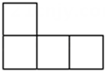 D．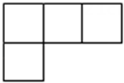
3．（3分）计算a²·a（ ）
A．a B．3a C．2a² D．a³
4．（3分）如图，在⊙O中，∠BOC＝130°，点A在 $\overset{⌢}{BAC}$ 上，则∠BAC的度数为（ ）
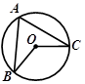
A．55° B．65° C．75° D．130°
5．（3分）不等式3x＋1＜2x的解在数轴上表示正确的是（ ）
A．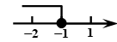 B．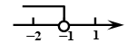
C．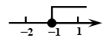 D．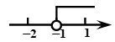
6．（3分）“方胜”是中国古代妇女的一种发饰，其图案由两个全等正方形相叠组成，寓意是同心吉祥．如图，将边长为2cm的正方形ABCD沿对角线BD方向平移1cm得到正方形A′B′C′D′，形成一个“方胜”图案，则点D，B′之间的距离为（ ）
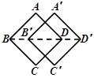
A．1cm B．2cm C．( $\sqrt{2}$ －1)c． D．(2 $\sqrt{2}$ －1)cm
7．（3分）A，B两名射击运动员进行了相同次数的射击，下列关于他们射击成绩的平均数和方差的描述中，能说明A成绩较好且更稳定的是（ ）
A．$\overline{x_{A}}$ ＞ $\overline{x_{B}}$ 且 $S_{A}^{2}$ ＞ $S_{B}^{2}$ ．
B．$\overline{x_{A}}$ ＜ $\overline{x_{B}}$ 且 $S_{A}^{2}$ ＞ $S_{B}^{2}$ ．
C．$\overline{x_{A}}$ ＞ $\overline{x_{B}}$ 且 $S_{A}^{2}$ ＜ $S_{B}^{2}$ ．
D．$\overline{x_{A}}$ ＜ $\overline{x_{B}}$ 且 $S_{A}^{2}$ ＜ $S_{B}^{2}$ ．
8．（3分）“市长杯”青少年校园足球联赛的比赛规则是：胜一场得3分，平一场得1分，负一场得0分．某校足球队在第一轮比赛中赛了9场，只负了2场，共得17分．那么该队胜了几场，平了几场？设该队胜了x场，平了y场，根据题意可列方程组为（ ）
A．$\left\{\begin{aligned}x+y=7， \\ 3x+y=17.\end{aligned}\right.$ B．$\left\{\begin{aligned}x+y=9， \\ 3x+y=17.\end{aligned}\right.$
C．$\left\{\begin{aligned}x+y=7， \\ x+3y=17.\end{aligned}\right.$ D．$\left\{\begin{aligned}x+y=9， \\ x+3y=17.\end{aligned}\right.$
9．（3分）如图，在△ABC中，AB＝AC＝8，点E，F，G分别在边AB，BC，AC上，EF∥AC，GF∥AB，则四边形AEFG的周长是（ ）
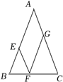
A．8 B．16 C．24 D．32
10．（3分）已知点A（a，b），B（4，c）在直线y＝kx＋3（k为常数，k≠0）上，若ab的最大值为9，则c的值为（ ）
A．1 B．$\frac{3}{2}$ C．2 D．$\frac{5}{2}$
阅卷人 |  | 二、填空题（本题有6小题，每题4分，共24分） (共6题；共24分)
得分 |  | 二、填空题（本题有6小题，每题4分，共24分） (共6题；共24分)
11．（4分）分解因式：m²－1＝ ．
12．（4分）不透明的袋子中装有5个球，其中有3个红球和2个黑球，它们除颜色外都相同.从袋子中随机取出1个球，则它是黑球的概率是 ．
13．（4分）小曹同学复习时将几种三角形的关系整理如图，请帮他在括号内填上一个适当的条件 ．
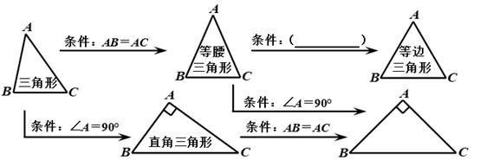
14．（4分）如图，在△ABC中，∠ABC＝90°，∠A＝60°，直尺的一边与BC重合，另一边分别交AB，AC于点D，E．点B，C，D，E处的读数分别为15，12，0，1，则直尺宽BD的长为 ．
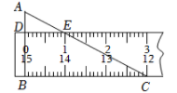
15．（4分）某动物园利用杠杆原理称象：如图，在点P处挂一根质地均匀且足够长的钢梁（呈水平状态），将装有大象的铁笼和弹簧秤（秤的重力忽略不计）分别县挂在钢梁的点A，B处，当钢梁保持水平时，弹簧秤读数为k（N）．若铁笼固定不动，移动弹簧秤使BP扩大到原来的n（n＞1）倍，且钢梁保持水平，则弹簧秤读数为 （N）（用含n，k的代数式表示）．
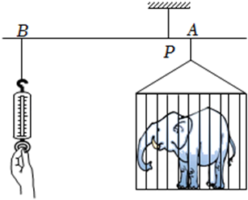
16．（4分）如图，在扇形AOB中，点C，D在 $\overset{⌢}{AB}$ 上，将 $\overset{⌢}{CD}$ 沿弦CD折叠后恰好与OA，OB相切于点E，F. 已知∠AOB＝120°，OA＝6，则 $\overset{⌢}{EF}$ 的度数为 ，折痕CD的长为 ．
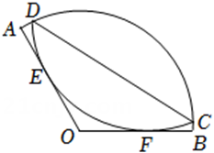
阅卷人 |  | 三、解答题（本题有8小题，第17～19题每题6分，第20、21题每题8分，第22、23题每题10分，第24题12分，共66分） (共8题；共66分)
得分
17．（6分）
（1）（3分）计算： ${(1−\sqrt[3]{8})}^{0}−\sqrt{4}$ ．
（2）（3分）解方程： $\frac{x−3}{2x−1}=1$ ．
18．（6分）小惠自编一题：“如图，在四边形ABCD中，对角线AC，BD交于点O，AC⊥BD，OB＝OD.求证：四边形ABCD是菱形”，并将自己的证明过程与同学小洁交流．
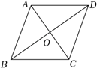
小惠：  证明：∵ | 小洁：

AC⊥BD，OB＝OD，  ∴AC垂直平分BD．  ∴AB＝AD，CB＝CD，  ∴四边形ABCD是菱形． | 这个题目还缺少条件，需要补充一个条件才能证明．
若赞同小惠的证法，请在第一个方框内打“√”；若赞成小洁的说法，请你补充一个条件，并证明．
19．（6分）设 $\overline{a5}$ 是一个两位数，其中a是十位上的数字（1≤a≤9）．例如，当a＝4时， $\overline{a5}$ 表示的两位数是45．
（1）（2分）尝试：
①当a＝1时，15²＝225＝1×2×100＋25；
②当a＝2时，25²＝625＝2×3×100＋25；
③当a＝3时，35²＝1225＝ ；
……
（2）（2分）归纳： ${\overline{a5}}^{2}$ 与100a(a＋1)＋25有怎样的大小关系？试说明理由．
（3）（2分）运用：若 ${\overline{a5}}^{2}$ 与100a的差为2525，求a的值．
20．（8分）6月13日，某港口的湖水高度y（cm）和时间x（h）的部分数据及函数图象如下：
x(h) | … | 11 | 12 | 13 | 14 | 15 | 16 | 17 | 18 | …
Y(cm | … | 189 | 137 | 103 | 80 | 101 | 133 | 202 | 260 | …
（数据来自某海洋研究所）
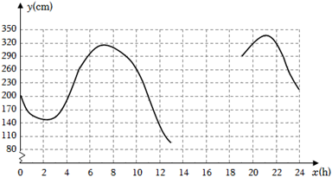
（1）（2.5分）数学活动：
①根据表中数据，通过描点、连线（光滑曲线）的方式补全该函数的图象．
②观察函数图象，当x＝4时，y的值为多少？当y的值最大时，x的值为多少？
（2）（2.5分）数学思考：
请结合函数图象，写出该函数的两条性质或结论．
（3）（3分）数学应用：
根据研究，当潮水高度超过260cm时，货轮能够安全进出该港口.请问当天什么时间段适合货轮进出此港口？
21．（8分）小华将一张纸对折后做成的纸飞机如图1，纸飞机机尾的横截面是一个轴对称图形，其示意图如图2，已知AD＝BE＝10cm，CD＝CE＝5cm，AD⊥CD，BE⊥CE，∠DCE＝40°．
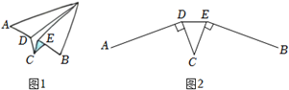
（1）（4分）连结DE，求线段DE的长．
（2）（4分）求点A，B之间的距离．
（结果精确到0.1cm．参考数据：sin20°≈0.34，cos20°≈0.94，tan20°≈0.36，sin40°≈0.64，cos40°≈0.77，tan40°≈0.84）
22．（10分）某教育部门为了解本地区中小学生参加家庭劳动时间的情况，随机抽取该地区1200名中小学生进行问卷调查，并将调查问卷（部分）和结果描述如下：
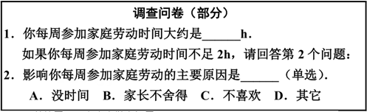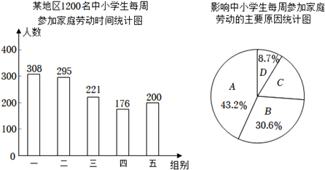
中小学生每周参加家庭劳动时间x（h）分为5组：第一组（0≤x<0.5），第二组（0.5≤x<1），第三组（1≤x<1.5），第四组（1.5≤x<2），第五组（x≥2）．
根据以上信息，解答下列问题：
（1）（3分）本次调查中，中小学生每周参加家庭劳动时间的中位数落在哪一组？
（2）（3.5分）在本次被调查的中小学生中，选择“不喜欢”的人数为多少？
（3）（3.5分）该教育部门倡议本地区中小学生每周参加家庭劳动时间不少于2，请结合上述统计图，对该地区中小学生每周参加家庭劳动时间的情况作出评价，并提出两条合理化建议．
23．（10分）已知抛物线L₁：y＝a(x＋1)²－4（a≠0）经过点A（1，0）．
（1）（3分）求抛物线L₁的函数表达式．
（2）（3.5分）将抛物线L₁向上平移m（m＞0）个单位得到抛物线L₂．若抛物线L₂的顶点关于坐标原点O的对称点在抛物线L₁上，求m的值．
（3）（3.5分）把抛物线L₁向右平移n（n＞0）个单位得到抛物线L₃，若点B（1，y₁），C（3，y₂）在抛物线L₃上，且y₁＞y₂，求n的取值范围．
24．（12分）小东在做九上课本123页习题：“1： $\sqrt{2}$ 也是一个很有趣的比．已知线段AB（如图1），用直尺和圆规作AB上的一点P，使AP：AB＝1： $\sqrt{2}$ ．”小东的作法是：如图2，以AB为斜边作等腰直角三角形ABC，再以点A为圆心，AC长为半径作弧，交线段AB于点P，点P即为所求作的点．小东称点P为线段AB的“趣点”．
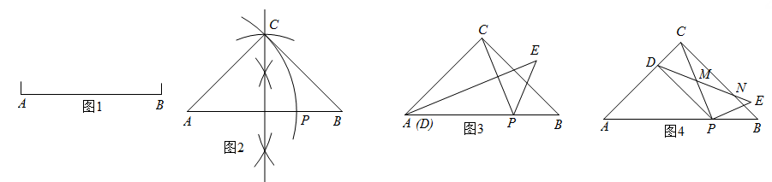
（1）（6分）你赞同他的作法吗？请说明理由．
（2）（6分）小东在此基础上进行了如下操作和探究：连结CP，点D为线段AC上的动点，点E在AB的上方，构造△DPE，使得△DPE∽△CPB．
①如图3，当点D运动到点A时，求∠CPE的度数．
②
如图4，DE分别交CP，CB于点M，N，当点D为线段AC的“趣点”时（CD＜AD），猜想：点N是否为线段ME的“趣点”？并说明理由．
答案解析部分
1．【答案】A
【解析】【解答】解：∵收入3元记为+3，
∴支出2元，记为-2，
故答案为：A.
【分析】根据相反意义的量的关系，收入记为正，则支出记为负，据此即可解答.
2．【答案】C
【解析】【解答】解：该几何体的主视图为： .
故答案为：C.
【分析】根据主视图的定义，从正面看该几何体，上层位一个正方形，下层位3个正方形，据此即可得出正确答案.
3．【答案】D
【解析】【解答】解：a²·a=a³.
故答案为：D.
【分析】根据同底数幂的乘法运算法则，即底数不变，指数相加，即可得出正确答案.
4．【答案】B
【解析】【解答】解：∵∠BOC=130°，
∴∠BAC=$\frac{1}{2}$∠BOC=$\frac{1}{2}$×130°=65°.
故答案为：B.
【分析】根据圆周角定理，同弧所对的圆周角等于圆心角的一半，即可求解.
5．【答案】B
【解析】【解答】解：∵3x＋1＜2x，
∴x＜-1，
∴不等式解集表示在数轴如下，
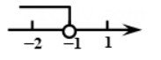.
故答案为：B.
【分析】先解一元一次不等式，求得解集，再根据“小于朝左拐，无等号画空心点”，将不等式的解集表示在数轴上即可.
6．【答案】D
【解析】【解答】解：∵正方形ABCD沿对角线BD方向平移1cm得到正方形A′B′C′D′，边长为2cm，
∴BD=$\sqrt{2}$AB=2$\sqrt{2}$，BB'=1cm，
∴B'D=BD-BB'=（2$\sqrt{2}$-1）cm.
故答案为：D.
【分析】根据正方形性质及平移性质得BD=$\sqrt{2}$AB=2$\sqrt{2}$，BB'=1cm，再由B'D=BD-BB'代入数据计算即可求出D，B′之间的距离.
7．【答案】C
【解析】【解答】 解：A、∵$\overline{x_{A}}$ > $\overline{x_{B}}$ 且 $S_{A}^{2}$ > $S_{B}^{2}$，
∴A运动员成绩要好于B运动员的成绩，但A运动员方差大于B运动员的方差，即A运动员成绩不稳定，
∴A选项不符合题意；
B、∵$\overline{x_{A}}$ ＜ $\overline{x_{B}}$ 且 $S_{A}^{2}$ > $S_{B}^{2}$，
∴A运动员成绩要低于B运动员的成绩，且A运动员方差大于B运动员的方差，即A运动员成绩不稳定，
∴B选项不符合题意；
C、∵$\overline{x_{A}}$ > $\overline{x_{B}}$ 且 $S_{A}^{2}$ ＜ $S_{B}^{2}$，
∴A运动员成绩要好于B运动员的成绩，且A运动员方差小于B运动员的方差，即A运动员的成绩稳定，
∴C选项符合题意；
D、∵$\overline{x_{A}}$ ＜ $\overline{x_{B}}$ 且 $S_{A}^{2}$ ＜ $S_{B}^{2}$，
∴A运动员方差小于B运动员的方差，即A运动员成绩稳定，但A运动员成绩要低于B运动员的成绩，
∴D选项不符合题意.
故答案为：C.
【分析】根据平均成绩和方差的意义，即平均成绩大且方差小的运动员的成绩更好且更稳定，据此逐项分析即可得出正确答案.
8．【答案】A
【解析】【解答】解：设该队胜了x场，平了y场，
由题意，得：$\left\{\begin{aligned}x+y=7 \\ 3x+y=17\end{aligned}\right.$.
故答案为：A.
【分析】设该队胜了x场，平了y场，由“第一轮比赛中赛了9场，只负了2场，共得17分”可列出关于x和y的二元一次方程组$\left\{\begin{aligned}x+y=7 \\ 3x+y=17\end{aligned}\right.$，即可的得出答案.
9．【答案】B
【解析】【解答】 解：∵AB=AC=8，
∴∠B=∠C，
∵EF∥AC，GF∥AB，
∴∠B=∠GFC，∠C=∠EFB，四边形AEFG为平行四边形，
∴AE=GF=GC，AG=EF=EB，
∴平行四边形AEFG的周长=2AE+2EF=2（AE+EF）=2（AE+EB）=2AB=2×8=16.
故答案为：B.
【分析】由等腰三角形得∠B=∠C，易证出四边形AEFG为平行四边形，利用等腰三角形性质及平行四边形性质得AE=GF=GC，AG=EF=EB，根据平行四边形周长=2AE+2EF，再通过线段的等量代换可得平行四边形的周长=2AB，即可求得四边形AEFG的周长.
10．【答案】C
【解析】【解答】 解：∵点A（a，b），B（4，c）在直线y=kx+3(k为常数，k≠0)上，
∴b=ak+3，c=4k+3，
∴ab=a（ak+3）=ka²+3a=k（a+$\frac{3}{2k}$）²-$\frac{9}{4k}$，
∴当k＜0时，ab取最大值为-$\frac{9}{4k}$，
∵ab的最大值为9，
∴-$\frac{9}{4k}$=9，解得k=-$\frac{1}{4}$，
∴c=4×（-$\frac{1}{4}$）+3，
∴c=2.
故答案为：C.
【分析】把点A（a，b），B（4，c）分别代入一次函数解析式得b=ak+3，c=4k+3，再表示出ab=k（a+$\frac{3}{2k}$）²-$\frac{9}{4k}$，当k＜0时，ab取最大值为-$\frac{9}{4k}$，又ab的最大值为9，即-$\frac{9}{4k}$
以上内容仅为本文档的试下载部分，为可阅读页数的一半内容。如要下载或阅读全文，请访问：https://d.book118.com/556155003112010033

